**Дидактическое пособие**

**«Развивающие сенсорные коврики»**

Первые сенсорные комнаты как средство психического оздоровления детей появились в 70-х годах ХIХ в. в Голландии и в 80-х годах – в Великобритании. Опыт их использования есть и в России, где в 2004 году прошёл первый Международный семинар по применению сенсорных комнат для корригирования отклонений в эмоциональной и когнитивной сфере детей.

Игровое и релаксационное оборудование, активизирует и развивает мышление ребенка путем стимуляции его органов чувств, мелкую моторику, двигательную активность, благоприятно влияет на психическое и физическое здоровье как основу психоэмоциональной реабилитации детей, формирования саморегуляции поведения.

Сенсорное воспитание, направленное на формирование полноценного восприятия окружающей действительности, служит основой познания мира, первой ступенью которого является чувственный опыт. Успешность умственного, физического, эстетического воспитания в значительной степени зависит от уровня сенсорного развития детей, т. е. от того, насколько совершенно ребенок слышит, видит, осязает окружающее.

Повышение интереса, движение и познание – всё это заложено в сенсорных ковриках, значительно повышающем эффективность и результативность образовательных, стимуляционных и релаксационных мероприятий.

Мы все знаем, что существует связь между моторикой рук и развитием речи. Дети, у которых лучше развиты мелкие движения рук, имеют более развитый мозг, особенно те его отделы, которые отвечают за речь. Иначе говоря, чем лучше развиты пальчики малыша, тем проще ему будет осваивать речь. Конечно, для наилучшего развития речи ребёнка нужен комплексный подход (с ребенком нужно разговаривать, читать, учить отвечать на вопросы, рассматривать с ним картинки и так далее). Я же хочу остановиться на развитии мелкой моторики рук. Сюда можно отнести различные виды деятельности: пальчиковые игры; игры с мелкими предметами; игры, где требуется что-то брать или вытаскивать, сжимать-разжимать, выливать - наливать, насыпать-высыпать, проталкивать в отверстия и т. д.; рисование карандашом (фломастером, кистью); застёгивание и расстегивание молний, пуговиц; одевание и раздевание игрушек.

**Сенсорные дорожки** для пальчиков сделаны из **фетра** и различных по фактуре материалов: **пуговиц**, гладких и фактурных, **шнура**, стеклянных камушков, паролончиков, деревяных бусин, крушек и т.п. Сенсорные дорожки используются для одновременной работы правой и левой рукой, а так же поочередно. **Дорожки** можно соединять попарно, а можно сложить в одну длинную. Занятия с **ковриками** полезны детям начиная со второй младшей группы и до младшего школьного возраста.

Сенсорные дорожки позволяют использовать «пальчиковые шаги» (логоритмику). «Пальчиковые шаги» — это упражнения, направленные на развитие координации движений кистей и пальцев рук. Они интересны не только своим содержанием, но и возможностью экспериментировать, фантазировать, придумывать новые варианты работы.

Перед началом работы с «шагами» взрослому рекомендуется попробовать поработать самостоятельно, чтобы уметь правильно подсказать ребенку во время занятий. В этом пособии представлены варианты работы для левой (четные страницы) и правой руки (нечетные страницы). Рекомендуется начинать работу с варианта для ведущей руки и впоследствии постепенно переходить к работе со второй рукой. Самый слож­ный вариант работы — разнотипные и содружественные (одновременные) движения пальчиков обеих рук.

**Первый этап:** знакомство с ритмом стишка или приговорки, сопровождающей упражнение. Ребенок учится слышать и показывать ритм речевого сопровождения. Это важно не только в работе с «шагами». Это умение является необходимым для полноценного речевого развития в дошкольном возрасте и в дальней­шем при обучении в школе. Сначала ребенок может отхлопать или отстучать ритм стихотворения, затем «прошагать» указательным и средним пальчиками этот ритм по столу. Когда малыш усвоит ритм «шагов», можно переходить к работе с сенсорными ковриками.

**Второй этап:** знакомство с ковриками, по которым ребенок будет «шагать» пальчиками. Перед началом работы малыш может просто проводить пальчиками по дорожкам. Когда ребенок будет готов «прошагать» дорожку с речевым сопровождением, начинайте работу с самого легкого варианта — «шаги» указательным и средним пальцами. Усложение задания на этом этапе состоит в том, что постепенно вводятся остальные пальчики руки в следующей последовательности: указательный и средний пальчики; указательный и безымянный пальчики; указательный палец и ми­зинец; большой палец и мизинец; большой и указательный пальчики; большой и средний пальчики; большой и безымянный пальчики; средний и безымянный пальчики; средний палец и мизинец; безымян­ный и мизинец.

Ребенок будет испытывать трудности, работая с безымянным пальчиком и мизинцем, так как в быту используются движения преимущественно первых трех пальцев (большой, указательный и средний) и смеж­ной с ними частью ладони. Поэтому очень важно прорабатывать все предложенные варианты работы с пальчиками, несмотря на трудность выполнения. «Шагая» пальчиками, важно подключать к работе кисть руки. Движения кисти руки в запястье помогут выполнять сложные в воспроизведении «шаги». На этом этапе стихотворный текст может произносить как взрослый, так и ребенок.

**Третий этап:** содружественные (одновременные) движения пальчиками обеих рук. Этот этап предполага­ет работу одноименных пальчиков обеих рук без речевого сопровождения. Пальчики левой руки работают по четной странице разворота, правой руки — по нечетной.

**Четвертый этап:** наиболее сложный этап, когда ребенок учится выполнять одновременно разнотипные движения пальцев рук (пальчики одной рукой «шагают вверх», другой — «вниз»). Разнотипность движений может заключаться и в использовании разных пальчиков разных рук (на левой руке работают указательный и средний пальчики, на правой — большой палец и мизинец). Эта работа требует более высокого уровня регуляции, в отличие от содружественных движений, воспитывает у ребенка сосредоточенность, умение сконцентрироваться и удерживать внимание.

Несмотря на сложность работы на третьем и четвертом этапах, ребенку необходимо усвоить эти упраж­нения, так как осуществление и автоматизация этих движений способствуют расширению резервных воз­можностей функционирования головного мозга ребенка.

**Стихотворения для «пальчиковых шагов»**

**на развивающих сенсорных ковриках.**

Два жучка пошли гулять,

Свои ножки поразмять.

Каждый по своей дорожке:

Не устали бы их ножки!

*Помоги жучкам дойти до леса. «Прошагай» пальчиками правой руки по дорожкам. У каждого пальчика своя дорожка: большой и указатель­ный, указательный и средний, средний и безымянный, безымянный и мизинец, большой и мизинец, большой и безымянный, большой и средний*.

Зайчик,зайчик, поскачи

И морковку поищи,

Поищи капустку —

Будет очень вкусно!

*Помоги зайчику прискакать в огород. «Проскачи» пальчиками левой руки по кружочкам. V каждого пальчика своя дорожка: большой и указа­тельный, указательный и средний, средний и безымянный, безымянный и мизинец, большой и мизинец, большой и безымянный, большой и средний.*

Мячик, мячик, прыг-скок,

Догони меня, дружок,

От меня не убегай,

Поскорее догоняй.

*«Проскачи» пальчиками правой руки по кружочкам, как мячик, и дого­ни мальчика. V каждого пальчика своя дорожка: большой и указатель­ный, указательный и средний, средний и безымянный, безымянный и мизинец, большой и мизинец, большой и безымянный, большой и средний.*

Рано встанет поутру,

Прокричит «Ку-ка-ре-ку»

Наш весёлый петушок,

Золотистый гребешок.

*Помоги петушку всех рано утром разбудить. «Прошагай» пальчиками левой руки по кружочкам к солнышку. У каждого пальчика своя дорож­ка: большой и указательный, указательный и средний, средний и безы­мянный, безымянный и мизинец, большой и мизинец, большой и безы­мянный, большой и средний.*

Домовёнок Кузя

Ищет новый дом.

Хочет быть хозяином,

Поселиться в нём.

*Помоги домовенку Кузе найти новый домик. «Прошагай» пальчиками левой руки по кружочкам: большим и указательным, указательным и средним, средним и безымянным, безымянным и мизинцем, большим и мизинцем, большим и безымянным, большим и средним. Активно рабо­тает кисть руки.*

Люба леечку взяла,

Поливать цветы пошла.

Маки, астры, георгин,

Не завянет ни один.

*Помоги Любочке полить цветы на клумбе. «Прошагай» пальчиками пра­вой руки по кружочкам: большим и указательным, указательным и сред­ним, средним и безымянным, безымянным и мизинцем, большим и ми­зинцем, большим и безымянным, большим и средним. Активно работа­ет кисть руки.*

Прыг-скок, прыг-скок,

Я с листка на листок.

Я — весёлая лягушка,

Ваша милая подружка.

*Помоги лягушке перепрыгнуть с листка на листок. «Прыгай» всеми пятью пальчиками правой руки по листкам, одновременно с произношением стихотворения. (На первом этапе взрослый помогает ребенку.)*

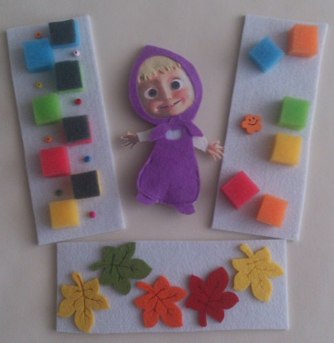 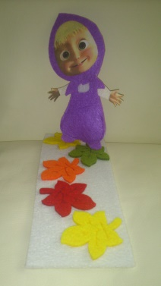 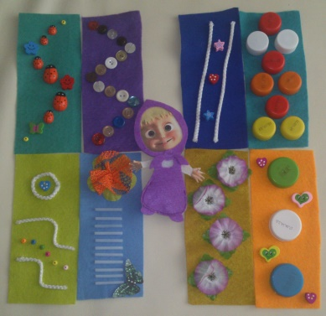 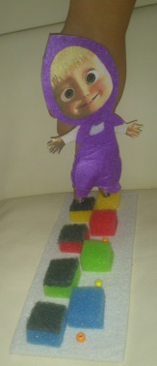

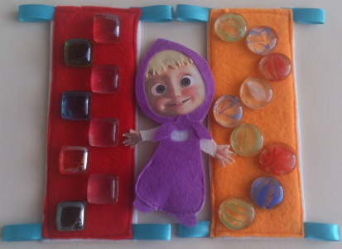

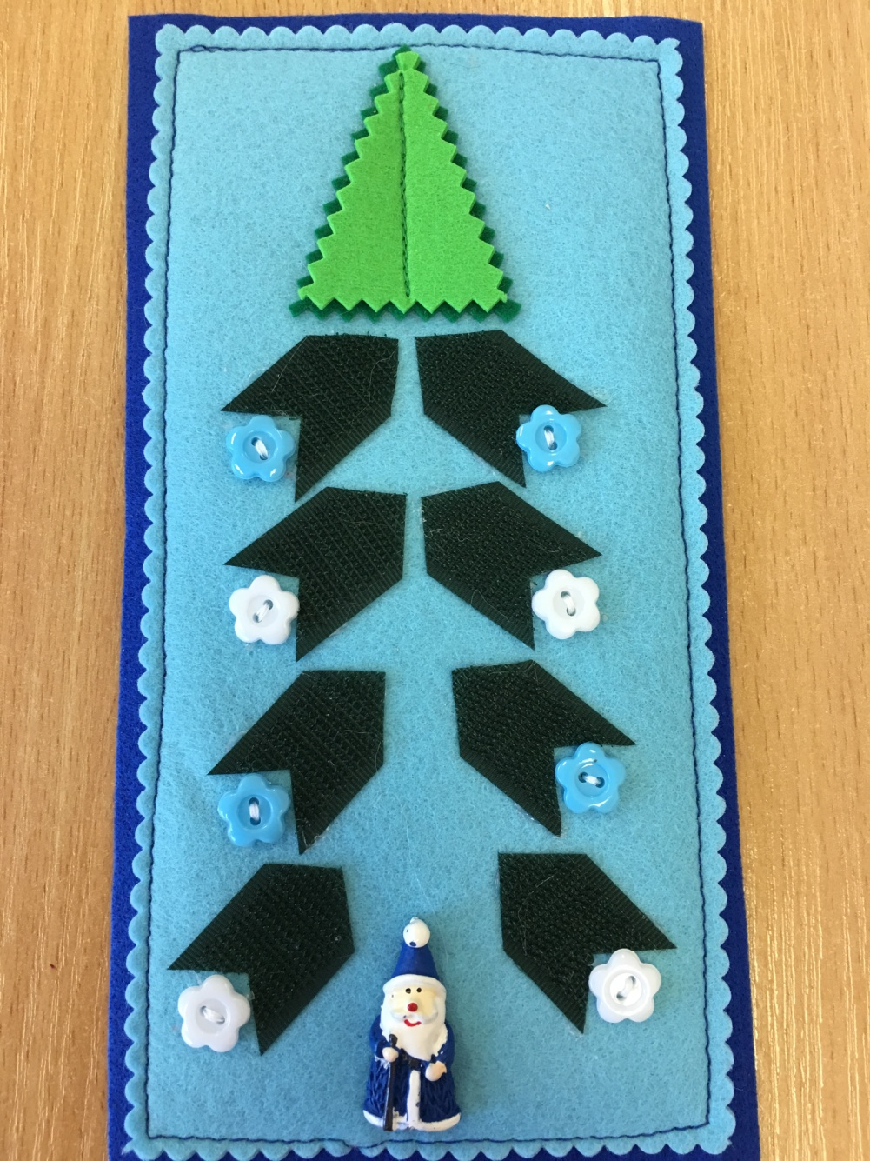

**Дед Мороз и ёлочка**

К нам на ёлку-ой-ой-ой!

Деде Мороз идёт живой.

-Ну и дедушка Мороз!

Что за щёки!

Что за нос!

Борода-то, борода!

А на шапке-то звезда!

*Помоги Деду Морозу дойти до ёлки. «Прошагай» пальчиками правой руки по дорожкам. У каждого пальчика своя дорожка: большой и указатель­ный, указательный и средний, средний и безымянный, безымянный и мизинец, большой и мизинец, большой и безымянный, большой и средний*.

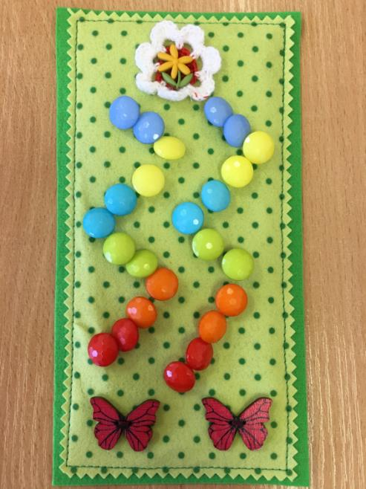

**Бабочка**

Летела бабочка, летела

Устала, на ладошку села

Немного посидела, отдохнула,

Отправилась и мигом упорхнула.

*Помоги бабочкам долететь до цветка. «Проскачи» пальчиками правой руки по кружочкам. У каждого пальчика своя дорожка: большой и указа­тельный, указательный и средний, средний и безымянный, безымянный и мизинец, большой и мизинец, большой и безымянный, большой и средний.*

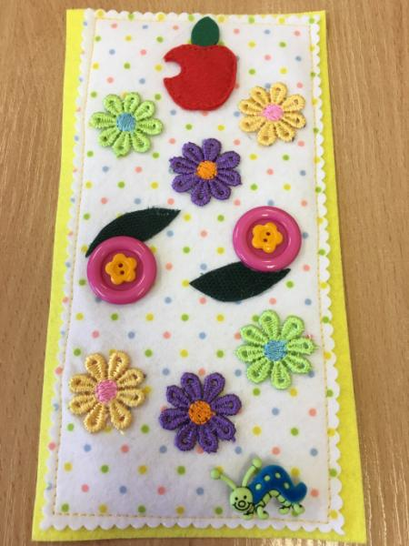

**Яблоко и гусеница.**

Взяли яблок на компот.

Ой, а кто же в нём живёт?

Белый маленький червяк.

А попал туда он как?

Может, домик там его?

Не пойму я одного:

Если яблоко я съем,

Дом разрушится совсем?

*«Проползи» пальчиками правой руки по цветочкам, как гусеница, и доползи до яблочка. У каждого пальчика своя дорожка: большой и указатель­ный, указательный и средний, средний и безымянный, безымянный и мизинец, большой и мизинец, большой и безымянный, большой и средний.*

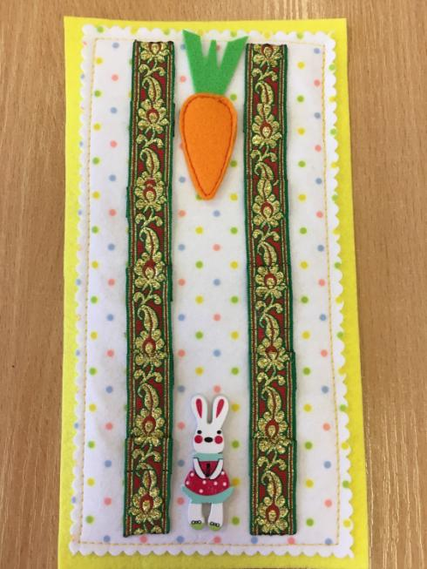

**Зайка**

На пригорке у осинки

Скачет зайка по тропинке.

В лапках держит он морковку

С ней он прыгает так ловко!

*Помоги зайчику добраться до морковки. «Прошагай» пальчиками правой руки по дорожкам к морковке. У каждого пальчика своя дорож­ка: большой и указательный, указательный и средний, средний и безы­мянный, безымянный и мизинец, большой и мизинец, большой и безы­мянный, большой и средний.*

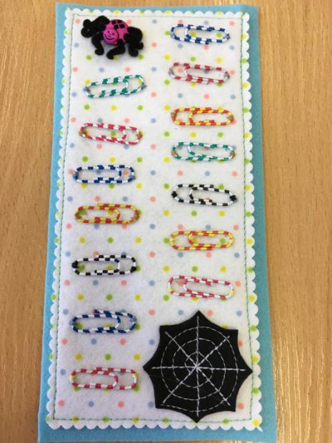

**Паучок**

Пау-пау-паучок,

Паутиновый жучок.

Семь ночей не спал,

Сон про лето ткал.

*Помоги паучку доползти до паутинки. «Проползи» пальчиками правой руки по лесенкам к паутинке. У каждого пальчика своя дорож­ка: большой и указательный, указательный и средний, средний и безы­мянный, безымянный и мизинец, большой и мизинец, большой и безы­мянный, большой и средний.*

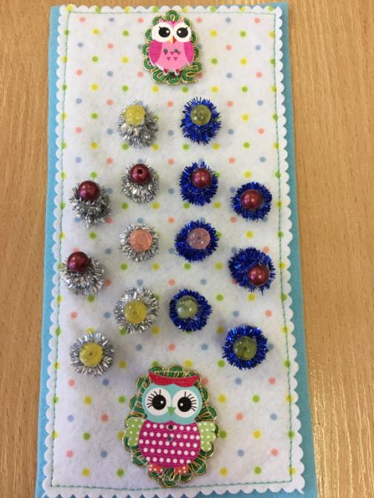

**Совята**

Взгляни на маленьких совят-

Малютки рядышком сидят.

Когда не спят, Они едят.

Когда едят, Они не спят.

*Помоги совятам долететь друг к другу. «Пролети» пальчиками правой руки по кружочкам к совёнку. У каждого пальчика своя дорож­ка: большой и указательный, указательный и средний, средний и безы­мянный, безымянный и мизинец, большой и мизинец, большой и безы­мянный, большой и средний.*

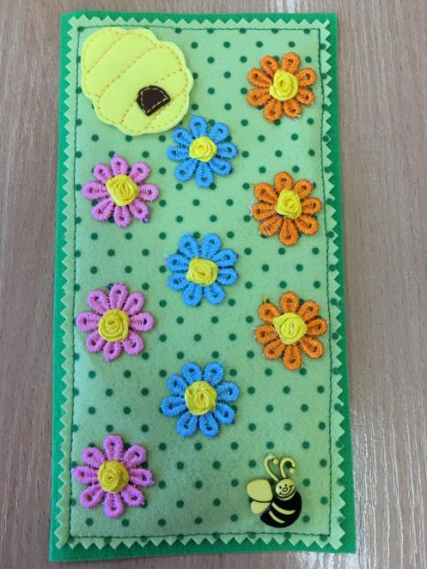

**Пчёлка.**

-Пчёлка, пчёлка,жу-жу-жу!

За тобой давно слежу.

Мне сказали, что у пчёлки

В доме мёд на каждой полке.

И поэтому медведи

Жить не прочь с тобой в соседях!

*Помоги пчёлке долететь до улья. «Пролети» пальчиками правой руки по кружочкам к совёнку. У каждого пальчика своя дорож­ка: большой и указательный, указательный и средний, средний и безы­мянный, безымянный и мизинец, большой и мизинец, большой и безы­мянный, большой и средний.*

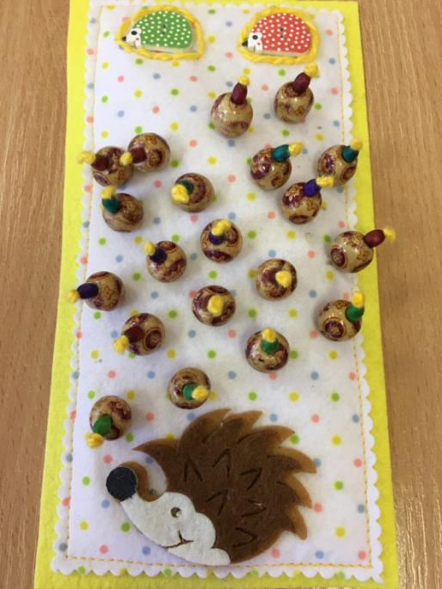

**Ёжик.**

Ходит ёжик по тропинке

За грибами без корзинки,

А зачем ему корзинка,

Если есть в иголках спинка?

*Помоги ёжикам собрать все грибочки. «Пройди» пальчиками правой руки по грибочкам, и дойди до ежат. У каждого пальчика своя дорож­ка: большой и указательный, указательный и средний, средний и безы­мянный, безымянный и мизинец, большой и мизинец, большой и безы­мянный, большой и средний.*